Olaf Misch
Projektseminar angewandte Informationswissenschaft

Projektplan
Beschreibung:
In meinem Projekt versuche ich eine App zu erstellen, die auf Android Betriebssysteme Funktioniert.
Die App soll verschiedene Fragen stellen, die vom Nutzer beantwortet werden müssen. Die Fragen
sind so gestellt das der Nutzer zwischen zwei vorgegebene Antworten sich für eine entscheiden kann.
Die Auswahl der jeweiligen Antwort wird durch das betätigen des jeweiligen Buttons erfolgen.

Verwendete Programme und Tools:
Als Programmiersprache wird Java verwendet, da diese am besten hierfür geeignet ist.
Als Tool wird das Android Studio genutzt. (Link: https://developer.android.com/studio/index.html )
In den Tool Android Studio wird auch das Tool "SDK Tools" zur Unterstützung verwendet.
Hierbei wird die Version 25.1.6 verwendet, da dies die momentan aktuellste Version ist.
Ein weiteres Tool das wahrscheinlich genutzt werden wird ist NetBeans.

Vorgehen:

Mithilfe von Tutorials im Internet wird zunächst die Programmiersprache Java erlernt, um mit den Tool Android Studio effektiv arbeiten zu können.
Hierbei werde ich mich auf den Youtuber OwnGalaxy und sein Tutorial wie man Android Apps programmiert beziehen. (Link: https://www.youtube.com/watch?v=04qKf1znFjw )
Um mich mit den Tool Android Studio weiter vertraut zu machen werde ich mir auf der Website von developer.android.com mir den User Guide betrachten.
Die Funktion der Buttons werde ich mithilfe des jetzigen Seminars "Projektseminar angewandte Informationswissenschaft" versuchen zu übernehmen, sollte dies nicht gelingen oder nur unzureichend sein, werde ich auf github.com ein entsprechenden Code suchen und gegeben falls anpassen.
Mit diesen Grundkenntnissen wird ein Layout erstellt, was als Basis für das Spiel dient.
Das Layout wird anfänglich schlicht aussehen (siehe Bild 1.).
Beispiel wie die App Aussehen sollte (Essentiell):Bild 1
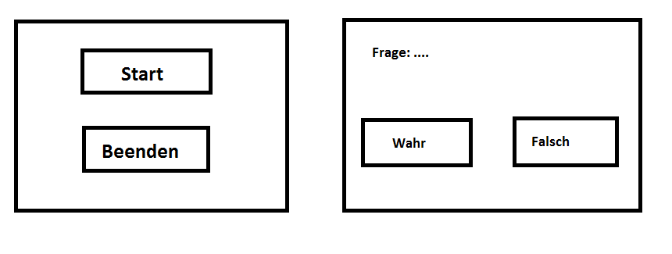
Wenn dieses schlichte Layout ohne Probleme klappt, beginnt die Entwicklung des eigentlichen Spiels.
Zuerst werde ich mit einer Vorgegebenen Frage arbeiten, die mit Wahr oder falsch beantwortet werden kann.
Wenn dies einwandfrei funktioniert wird eine Funktion erstellt, die das Spiel solange laufen weiter laufen lässt bis man eine Falsche Antwort gibt. Hierbei werden mehrere Fragen erstellt um zu schauen ob diese Funktion funktioniert.
Nachdem diese Funktionen erfolgreich implementiert sind, beginnt der Aufbau der Datenbank, wo die Fragen stehen sollen. Hierbei wird ebenfalls auf github.com ein passenden Code für eine Datenbank gesucht und für das Spiel angepasst.
Wenn das Spiel in diesen Punkten fertig ist, erfolgt eine Testphase, wo das Spiel an bekannte weitergegeben wird und auf eventuelle Fehler überprüft wird.
Wenn die Fehlersuche beendet ist werden die Optionalen Ziele (siehe Optionale Liste) nach und nach eingefügt und jeweils getestet auf eventuelle Fehler.
Zusammenfassung:
Essentiell:
Einblenden von Fragen
Wahr und Falsch Button
Erstellen einer Datenbank mit Fragen

Optional:
Wenn die Essentiellen Funktionen gehen werden die hier unten Angeführten Optionalen Funktionen versucht mit einzubauen.
Beispiel: Bild 2:
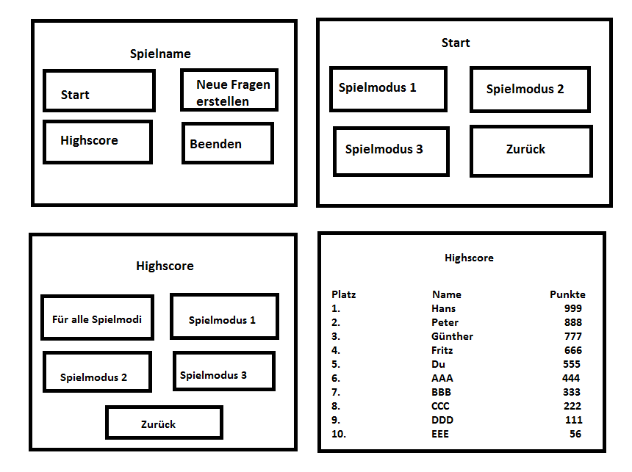

Optional:
- Zufällige Fragen aus der Datenbank
- Highscore / Rankingsystem
- Andere Spielmodi z.B. mit einen Zeitlimit oder mit immer weniger Zeit (Man startet mit 30Sekunden pro Frage und endet 3-5 Sekunden pro Frage) oder von 10 Fragen so viele richtig zu beantworten wie möglich.
- Level-System: Nach einen bestimmten Highscore oder einer Punktzahl werden die neuen Spielmodi freigeschaltet
- Einbauen von Verschiedenen Kategorien
- Erweiterung des Button Systems ( vorgegebene Antworten etc.)
- Einbauen von Farben, wenn die Antwort richtig (Grün) oder die Antwort falsch (rot) ist
- Ein Namen für das Spiel Ausdenken
- Eigene Fragen+ Antwort erstellen
- Auf IOS/Table etc. komplettieren

